報名表
「手作星空幸福相守」廢玻璃容器彩繪DIY宣導活動
- 活動內容：星空瓶DIY教學活動。
- 教學講師：創意手作達人 葉宜慈老師
- 活動時間：第一梯次：104年9月12日(星期六)下午1時30分至2時30分
第二梯次：104年9月12日(星期六)下午3時00分至4時00分
第三梯次：104年9月12日(星期六)下午4時30分至5時30分
- 活動地點：南區草悟道廣場(公益路、館前路交界)
- 備 註：
- 本活動採預約報名，每梯次名額限10人，額滿為止。
- 當日活動報到時間截止後逾10分鐘未場報到及繳費者視同放棄，恕不保留。
- 活動當天需攜帶12個玻璃容器(10個為報名費，2個為DIY製作用)。

資源回收再利用 宣導活動報名表
活動名稱 | 「手作星空幸福相守」廢玻璃容器彩繪DIY
姓 名 |  | 聯絡電話 | （住家）  （手機）
參加場次 | □第一梯次下午01:30分  □第二梯次下午03:00分  □第三梯次下午04:30分 | 宣達事項 | 活動當日須配合事項：  ※每人攜帶12個玻璃容器  ※配合主辦單位安排座位
報名方式 | - 報名時間：自104年9月7日上午9時起至額滿止，每梯次名額限10人。  - 傳真報名：可至網路下載報名表，填寫後傳真至04-22206979，資源回收再利用宣導活動小組收。  (網址:http://recycle.epb.taichung.gov.tw/)  - 電話報名：04-22206989（楊小姐）
備 註
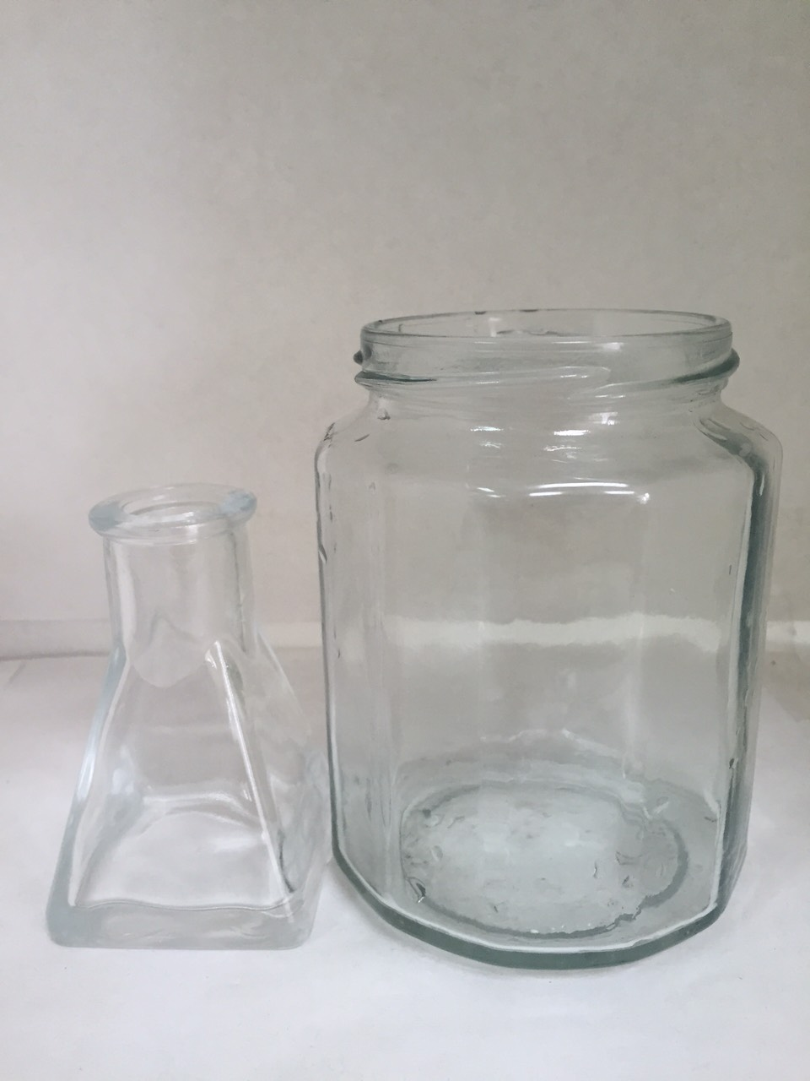
- 活動當天須攜帶12個玻璃容器(10個為報名費、2個為DIY製作用)。
- DIY製作用之玻璃容器大小約為300ml以下:
- 建議寬口瓶較容易製作。
- 務必去除內容物，且需清洗乾淨並去除外觀貼紙或標籤等標示。
- 因場地空間有限，請配合主辦單位安排座位。

※星空瓶做法：
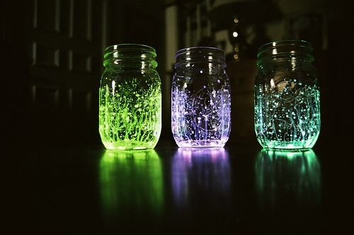
材料：水晶膠、小刷子、螢光砂、花布及緞帶
  - 先用小刷子沾水晶膠於瓶內四周(不可以塗太薄，以可以看的見膠水紋路為主)。
  - 等到第一層膠水稍微乾了之後再塗上一層膠水。
  - 倒入螢光砂後，封起蓋口再慢慢搖晃瓶子讓螢光砂充分沾附於瓶內 (如有未沾附之處可再補上一點膠水，再搖一搖)。
  - 倒出多餘的螢光砂，再用布包住瓶口並綁上緞帶即可完成(或是直接綁上緞帶也可以唷)。
  - 記得帶著你的幸福星空瓶去曬曬太陽，晚上就會亮晶晶囉！

